Vježba slušne pažnje
Vježba jezičnog razumijevanja

POKAŽI (SAMOSTALNO ILI UZ POMOĆ ODRASLE OSOBE) ili POGLEDAJ:
1. Ovcu 8. Životinju koja nam daje mlijeko
2. Životinju koja kaže rok rok 9. Lava
3. Životinju koja kaže pa pa ili kva kva 10. Tigra
4. Životinju koju jašimo
5. Životinju koja kaže vau vau
6. Kokoš
7. Životinju koja kaže mijau
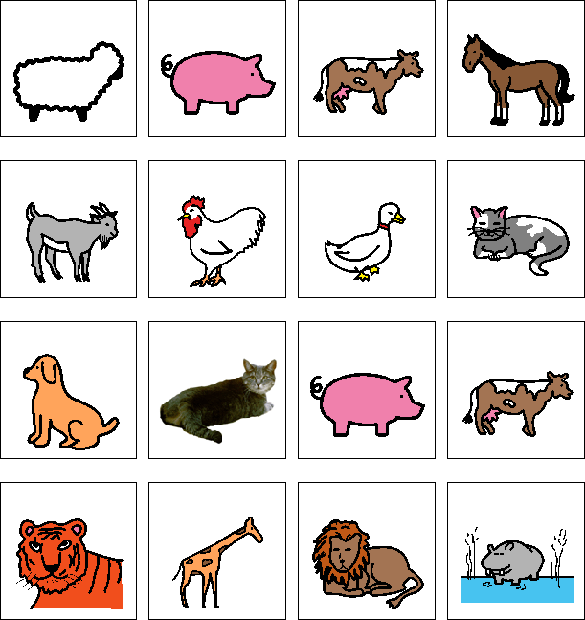

Maja Žikić Kralj, mag.log.

